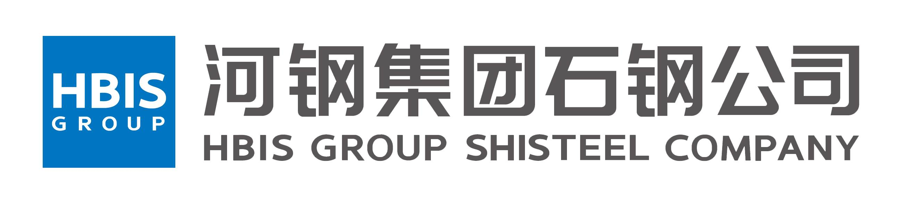
招 标 公 示 表
2024 年08月06日 河钢石钢/运营原字601表
编号 | GSS240803 | 标的名称 |  | 钢神公司跃进路151号院内屋顶防水及厕所改造项目 |  | 数量 | 具体要求见合同主要条款及技术协议
招标（项目）情况介绍 | 乙方承揽钢神公司跃进路151号院内屋顶防水及厕所改造项目，现场踏勘时间另行通知。  合同期限：自合同签订后20天完工。  付款方式：以承兑方式支付。
技术条款、技术协议 | 详见技术协议
合同主要条款 | 详见合同主要条款
中标模式 | 本次招标共一个标段，中标模式为1家单位中标。
投标保证金 | 本次招标收取投标保证金人民币4000元，标书费100元。投标人在确认合同主要条款无误后缴纳投标保证金，领取招标文件；电汇收款人：名称：河北钢神设备制造安装工程有限公司;开户行：中国建设银行石家庄富强大街支行 帐号: 13001619608052504525  中标后投标保证金转为合同履约保证金，合同履行完毕后无息退还；如未中标则招标活动结束后无息退还；如果投标人放弃投标、哄抬标价、提供虚假材料、串标、中标后拒绝签订合同，招标方将没收全部投标保证金。
报名条件要求 | 1、投标人须在中华人民共和国境内注册，具有独立法人资格；2、具有建筑工程施工总承包叁级及以上资质或者防水防腐保温工程专业承包贰级及以上资质；3、投标人具有效期内的安全生产许可证；4、投标人须具备近三年同类工程业绩，5、投标人必须具有一般纳税人的资格。
报名方式 | 咨询电话 |  | 传真 |  | 报名网址
报名方式 | 0311-86913386仝金会 |  | 0311-86913386 |  | - 投标人登录河钢集团石钢公司门户网站进行报名：http://www.csggs.com/招标信息/招标内容/我要报名。  2、招标公示同时在“中国采购与招标网”发布，网址http://www.chinabidding.com.cn，投标人登录后点击其二级栏目“推荐信息”中的“推荐招标公告”可免费查阅。
监督及投诉 | 电话：0311—86912037（纪委）0311—86913757（监察部） 电子邮箱： sggsjw@163.com sggsjcb@163.com
报名截止时间 | 2024年8月11日17:30
河北钢神公司
附件1
钢神公司跃进路151号院内屋顶防水及厕所改造施工合同
合同编号：

甲方：河北钢神设备制造安装工程有限公司
乙方：
经进行 招标 议标 其它（招标）采购，乙方承揽甲方 钢神公司跃进路151号院内屋顶防水及厕所改造 工程，为了明确双方在施工中的权利、义务和经济责任，尽快发挥投资效益，经双方协商，签订如下合同条款，并共同遵守。
一、工程概况
1、工程名称：钢神公司跃进路151号院内屋顶防水及厕所改造工程 。
2、工程地点及合同履行地：甲方 跃进路151号厂区 。
3、工程内容及技术要求：详见附件 钢神公司跃进路151号院内屋顶防水及厕所改造技术协议 （简称技术协议）。
4、工 期：暂定 年 月 日开工，工期 20 天，具体时间根据甲方生产情况最终确定。
二、工程价款及拨付
1、工程价款：
本工程包干价人民币（不含税 ）¥元（大写： ），包括乙方供资财费、施工费，施工措施费、现场地下地上环境不利因素措施费、不可预见费、税费等具备竣工验收合格条件前所有可能发生的费用。开具增值税发票，税率9%。
2、工程款拨付：
本工程无预付款，工程竣工甲方验收合格后，乙方报送决算资料经甲方审核审计财务挂帐后付款至95%，预留质保金5%，待保修期满后一次性付清（不计算利息）。付款以承兑汇票方式。
三、物资供应
1、本工程材料供应方式： 所有资材均由乙方 供应。
2、所有由乙方供应的物资均要为合格产品并附有合格证及理化性能检测证明（对于特殊或专用材料要有使用说明书），并须经甲方的验收和确认，甲方的验收、确认并不免除乙方对自供物资所承担的包括但不限于质量的一切责任。
四、双方责任
1、甲方应为乙方办理相关人员及物资的进、出厂手续、办理动火、用电、占道、动土等手续，负责协调现场有关事宜，乙方需到甲方有关部门办理水、电使用手续，水电费由 甲 方承担。如合同约定乙方承担水电费时，乙方应加装合格计量表，费用在工程款中扣除。
2、乙方在施工过程中的能源使用应遵守甲方能源管理制度，厉行能源节约。乙方所使用的机器具和电气设备设施应符合国家规范要求，禁止使用国家明令淘汰的高耗能机电产品。
乙方在作业过程中需要做好能源使用自查、整改并记录。乙方能源使用情况纳入工程竣工验收内容。
甲方对乙方作业过程中的能源使用情况和自查整改记录情况进行检查，对检查发现的问题出具书面考核单，费用在工程款中扣除。
3、甲方负责向乙方提供施工场地、施工用水、电、汽、道路及设备材料或拆除物的堆放场地等。
4、甲方应向乙方提供施工资料或图纸，并在施工前向乙方进行交底。乙方应对甲方提供的图纸、技术资料等保密，不得超出本合同范围使用，且不得转让或许可第三方使用。
5、乙方应严格按甲方要求、国家标准及有关规范施工，按照有关要求进行相关检测及实验并提供报告，确保工程的工期和质量，接受甲方的指导和监督。
6、乙方应遵守甲方的各种规章制度，对所承担工程的施工安全负责，甲方负责监督检查并按甲方有关规定执行考核。
7、未经甲方书面许可，乙方不得擅自对本合同进行分包。
8、甲方有权制止乙方违章作业；对于乙方的严重违规及无法达到甲方施工要求时，或进行工程转包、或未经甲方书面许可擅自分包的，甲方有权终止合同，给甲方造成损失的，乙方应赔偿由此给甲方造成的一切损失。
9、乙方人员进入施工现场必须执行甲方的相关规定，严格按双方签订的《安全环保协议》执行，对自己所承担的施工安全负责任。对于施工区域的生产、生活设施（包括地下电缆、水管等）乙方要采取切实可行的维护措施不得损坏，否则由此造成的损失及引起的一切后果均由乙方承担。
10、乙方在履行合同过程中发生人员伤害事故，由乙方自行承担责任；因乙方施工给甲方或者第三方造成人员伤害或财产损失，由乙方承担赔偿责任，并向甲方支付违约金等。
11、乙方应按国家法律规定为其人员缴纳各种保险。因乙方人员与乙方产生的劳动争议、工伤事故、拖欠工资纠纷等导致甲方涉诉，所发生的相关费用及损失由乙方承担。
12、甲、乙双方人员，要认真学习贯彻党的方针政策和国家有关法律法规，遵守职业道德，秉公办事，自觉树立自身良好形象，共同建立 “诚信经营，廉洁经营”的协作关系，签订并执行《廉政协议书》。
13、由于甲方厂房为旧厂房，多年失修腐蚀严重，乙方应高度重视，现场检查确认并制定确保安全的施工方案，并保证全面落实。由此发生的一切安全事故由乙方自负。
五、工程质量与竣工验收
1、乙方必须按甲方要求施工。如乙方未按规范及甲方要求施工，产生的后果和甲方因采取补救措施所发生的费用由乙方承担。
2、对于隐蔽工程，乙方应提前一天通知甲方代表在约定的时间到场检查验收，并于甲方代表检查前将“隐蔽工程自检记录”提交甲方代表，双方按国家规范、有关技术、图纸要求及乙方提交的“隐蔽工程自检记录”进行各种技术检查。甲方代表检查验收合格后，甲方代表应在4小时内（特殊情况除外）签署意见，乙方待甲方代表签署意见后方能继续施工。如乙方不通知甲方检查验收，甲方提出复检，所发生的一切费用及由此引起的一切后果均由乙方承担。
3、工程质量管理严格按中华人民共和国国务院第279号令《建设工程质量管理条例》有关规定执行。
4、竣工验收。
以国家及专业部门颁发的验收规范和标准、甲方的技术要求及相关规程标准为依据，验收合格后办理交工验收手续。竣工30天内，竣工资料按照甲方具体要求向甲方移交。工程验收时，会签施工工程量清单，写清实际工程量并由甲乙双方各级签字。
5、工程保修。本工程
约定保修期 / 年。
 按《建设工程质量管理条例》的保修年限及有关规定执行。
保修期自工程验收之日起计算，保修期内如因乙方施工、设备或备件（乙方提供的）质量导致问题发生，乙方要及时免费修理，并承担相应处罚，对修理或更换过的设备及部件，从修理或更换后经双方验收合格之日起，重新计算质量保证期。否则，甲方可自行安排修理，费用从质保金中加倍扣除，如维修费用超过质保金时，其超出部分由乙方支付。保修期满后退还扣除维修费后的质保金（不计息）。
六、违约责任
1、乙方必须按合同要求的工期完成施工。以合同工期为准，每拖延一天，按工程价款的3‰向甲方支付违约金。乙方支付迟延履行违约金，并不解除乙方继续履行合同的义务，同时甲方有权单方面解除本合同，乙方应赔偿因此给甲方造成的损失。
2、由于非乙方原因造成工期延误，经甲方确认，工期可相应顺延。
3、工程、设备及部件（乙方提供的）存在质量问题，按工程价款的3%向甲方支付违约金，并根据甲方的要求在规定时间内免费更换或维修，直至达到《技术协议》规定的各项参数、指标、保证值、功能为止；因质量问题给甲方造成损失的，乙方应赔偿因此给甲方造成的损失。
4、乙方进行工程转包或未经甲方书面许可擅自分包的，乙方按工程价款的3%向甲方支付违约金，并赔偿因此给甲方造成的损失，甲方有权单方面终止合同。
5、乙方发生其他违约行为，按工程价款的3%向甲方支付违约金，给甲方造成损失的，乙方应赔偿因此给甲方造成的损失。
以上所述违约金和损失赔偿金甲方可从工程款中减扣。
七、其它
1、本合同经甲乙双方法定代表人或授权委托代理人签字并加盖合同章之日起生效，双方履行完合同规定的义务后，合同终止。
2、合同附件 技术协议 是本合同的组成部分，与合同正文具有同等法律效力。附件与合同正文内容有冲突时以合同正文内容为准。合同解释顺序为合同、合同附件。
3、双方签定的《安全约定》作为本合同的组成部分，与合同正文具有同等法律效力。
4、执行合同过程中，甲乙双方产生异议，应友好协商解决。协商不成提请甲方所在地人民法院诉讼解决。
5、本合同一式 四 份，甲方 三 份、乙方 一 份。
甲方：河北钢神设备制造安装工程有限公司（章）乙 方： （章）

地址：石家庄市燕山大街1号 地址：

法定代表人或授权委托代理人： 法定代表人或授权委托代理人：

20 年 月 日
附件2
钢神公司跃进路151号院厂房屋顶防水及厕所改造技术协议
一、施工内容：
1.1.对原铆焊工房、机动工房、筑炉工房、浴室、厕所、门卫室、铆焊工房
西侧三层楼等屋面使用4mmSBS改性沥青防水卷材热溶一层做防水处理，
防水施工见下表明细。平面图附后。
序号 | 房屋名称 | 面积 | 序号 | 房屋名称 | 面积
1 | 原机动工房 | 360平方米 | 5 | 厕所 | 55平方米
2 | 原筑炉工房 | 350平方米 | 6 | 门卫 | 30平方米
3 | 浴池 | 110平方米 | 7 | 原铆焊西侧三层楼 | 180平方米
4 | 原铆焊工房 | 1410平方米 | 7 | 原铆焊西侧三层楼 | 180平方米
1.2.对二楼男厕隔断、地面砖、蹲便台、蹲便器、供水管道、排水管管道、小便池、部分墙面砖，洗手盆、洗手台等拆除。产生垃圾清至厂外，对地面做防水处理后，上述拆除设施有部分安装时需利旧（其中隔断、小便池、洗手盆、洗手台保护性拆除）。
1.3、现女厕无供水，接通女厕给水管，男厕防水施工期间，开通女厕正常使用。
待男厕施工完毕，断开女厕给水管道，停止使用。
二、技术要求：
1、屋面防水：
1.1清理屋面垃圾、野树，修复屋面破损找平层。
1.2 找平层修补使用水泥砂浆，水泥不低于32.5等级普通硅酸盐水泥。沙采用中砂含泥量不大于3%。
1.3找平层施工前，应将表面树根、杂物清理干净，浇水湿润。
1.4热熔卷材前涂刷冷底子油一道。
1.5使用4mmSBS改性沥青防水卷材热溶一层。
1.6施工时防水卷材横向、纵向搭接均不少于100mm。
1.7女儿墙处卷材施工自屋顶顶面向上翻起不少于300mm 。
1.8厂房安装110mmPVC落水管，每根落水管通至地面处安装45度弯头。
2、二楼男厕防水：
2.1、接通女厕供水管道，保证女厕可正常使用。
2.2、拆除厕所隔断、洗手台、洗手盆、小便器（保护性拆除）。
2.3、拆除供水管道、蹲便器、下水管等设施
2.4、拆除地面砖、拆除地面瓷砖找平层，拆除墙面砖地面向上300mm，蹲便台处墙面拆除地面向上600mm，拆除蹲便台，拆除垃圾全部运出厂外。
2.5、重新安装排水管道，地面使用水泥沙抹20mm找平层，找平层上做2mm涂膜防水，墙体与地面转角处涂膜防水高度不少于250、500mm，做闭水试验24小时。
2.6、重新砌筑蹲便台、安装蹲便。
2.7、重新铺贴200*200地面砖，粘贴与墙面同型号规格墙面砖，地面安装地漏，安装供水管道、冲洗阀、阀门等设施。
2.8、重新安装厕所隔断、安装洗手台、洗手盆，安装小便器，此项安装主材利旧，安装时支架、上水、下水、阀等配件、附件需更新。
三、其他要求：

3.1.工程所用资材安全可靠、性价比优，有产品合格证书,材料、性能、施工符合国家现行规范要求；
3.2.防水施工，基层必须干净、干燥，按国家相应规范施工；
3.3. 雨天天气、五级风(含五级)以上不得施工。
3.4.投标人了解施工现场情况，报价以现场测量实际工程量为准。
3.5.质保期：防水施工5年，其他部分2年。
3.6.施工期间，采取必要措施，减少粉尘污染，避免或减少环境生态破坏和对周围居民正常生活的影响。
3.7.施工现场及作业面周围不得存放易燃物品，并配备灭火器2具。
3.8．施工人员要认真保护已做好的防水层 ，不得在已做好的防水层屋面上进行其他作业。
3.9.夏季施工，施工人员要做好防暑降温工作。
四、工期 绝对工期20天，双方签订合同日期为开工日期。
五、本技术协议为合同不可分割的一部分，与合同有同等法律效力；未尽事宜招标投标双方友好协商解决。

甲方（盖章）：河北钢神设备制造 乙方（盖章）：
安装工程有限公司

法定代表人或授权委托代理人： 法定代表人或授权委托代理人：

日期：

钢神公司跃进路151号院平面简图
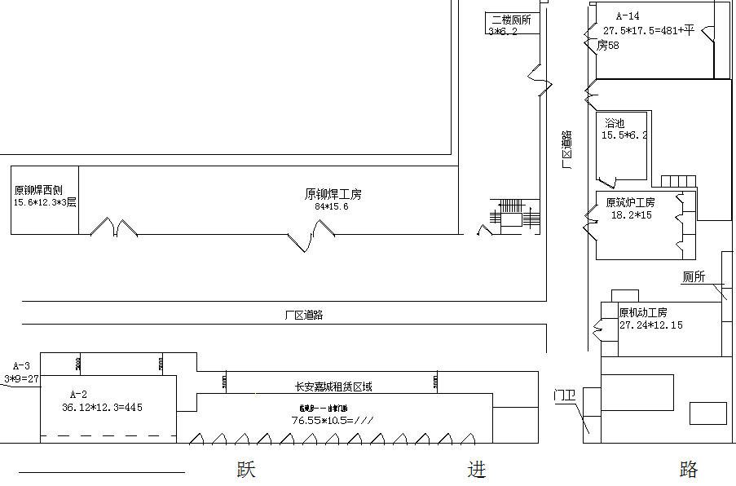

附件3：
安全约定
甲方：河北钢神设备制造安装工程有限公司
乙方：
- 在安全生产方面各自享有的权利和承担的义务。
- 乙方必须遵守甲方的安全、环保、消防、治安、交通等规章制度，接受甲方的统一协调、管理。
- 甲方有义务为乙方提供作业、管理中的便利。
- 甲方有权利对乙方作业进行监督、考核，对乙方作业未达到标准的，通知责令限期整改，并按合同约定扣减合同应付金额；乙方不能按时、保质完成整改的，甲方有权从重处罚，甚至解除合同。
- 乙方应按国家法律规定为其车辆、人员缴纳各种保险。
- 因乙方原因产生安全事故导致甲方涉诉，所发生的相关费用及损失由乙方承担。
- 安全生产管理奖惩：依据甲方《安全生产考核办法》执行。
- 对生产安全事故的报告、配合事故调查处理的约定。
- 乙方在履行合同过程中，因自身原因发生工伤事故的，由乙方承担主要责任；因乙方作业给甲方或者第三方造成人员伤害，由乙方承担赔偿和法律责任，由此给甲方造成损失的，乙方还应赔偿甲方或第三方的损失。
- 乙方车辆在甲方区域发生道路交通事故造成人员伤亡、财产损失的，按照《中华人民共和国道路交通安全法》和相关法律规定进行处理，并依据责任大小承担相应比例的经济赔偿。
- 经济损失和处罚从合同履约金中或合同结算费用中扣减，如额度超出合同履约金中或合同结算费用，乙方仍必须将超出部分向甲方赔付。
以上有关约定作为合同的组成部分，与本合同具有同等法律效力。
甲方（盖章）：河北钢神设备制造 乙方（盖章）：
安装工程有限公司
签字： 签字：
年 月 日 年 月 日

